СОВЕТ ИЛЬИНСКОГО СЕЛЬСКОГО ПОСЕЛЕНИЯ
НОВОПОКРОВСКОГО РАЙОНА
(второго созыва)

РЕШЕНИЕ
17.04.2012 № 93

ст-ца Ильинская

О гербе муниципального образования Ильинское сельское поселение
Новопокровского района Краснодарского края

В соответствии со статьей 9 Федерального закона от 06.10.2003г. №131-ФЗ «Об общих принципах организации местного самоуправления в Российской Федерации» и Уставом Ильинского сельского поселения Новопокровского района Краснодарского края, Совет Ильинского сельского поселения Новопокровского района Краснодарского края р е ш и л:

1. Утвердить Положение о гербе муниципального образования Ильинское сельское поселение Новопокровского района Краснодарского края (приложение 1).
2.Утвердить рисунок герба муниципального образования Ильинское сельское поселение Новопокровского района Краснодарского края (в многоцветном, одноцветном и одноцветном, с использованием условной штриховки для обозначения цветов, вариантах) (приложения 2, 3, 4)
3. Направить необходимый пакет документов по гербу муниципального образования Ильинское сельское поселение Новопокровского района Краснодарского края в Государственный геральдический совет при Президенте Российской Федерации на геральдическую экспертизу и последующее внесение герба в Государственный геральдический регистр Российской Федерации.
4. Решение опубликовать в средствах массовой информации после регистрации герба муниципального образования Ильинское сельское поселение Новопокровского района Краснодарского края в Государственном геральдическом регистре Российской Федерации.
5. Контроль за выполнением настоящего решения возложить на главу Ильинского сельского поселения Ю.М. Ревякина.

Глава Ильинского
сельского поселения Ю.М.Ревякин

ПРИЛОЖЕНИЕ 1
к решению Совета
Ильинского сельского
поселения Новопокровского района
от 17.04.2012 № 93

ПОЛОЖЕНИЕ
О ГЕРБЕ ИЛЬИНСКОГО СЕЛЬСКОГО ПОСЕЛЕНИЯ НОВОПОКРОВСКОГО РАЙОНА
КРАСНОДАРСКОГО КРАЯ

Настоящим положением устанавливается герб муниципального образования Ильинское сельское поселение Новопокровского района Краснодарского края, его описание и порядок официального использования.

1. Общие положения

1.1. Герб муниципального образования Ильинское сельское поселение Новопокровского района Краснодарского края (далее – герб Ильинского сельского поселения) составлен по правилам и соответствующим традициям геральдики, и отражает исторические, культурные, социально-экономические, национальные и иные местные традиции.
1.2. Положение о гербе и рисунки герба Ильинского сельского поселения в многоцветном, одноцветном и одноцветном, с использованием условной штриховки для обозначения цветов вариантах, хранятся в администрации Ильинского сельского поселения и доступны для ознакомления всем заинтересованным лицам.

2. Статус герба Ильинского сельского поселения
2.1. Герб Ильинского сельского поселения является официальным символом Ильинского сельского поселения.
2.2. Герб Ильинского сельского поселения подлежит внесению в Государственный геральдический регистр Российской Федерации.

3. Геральдическое описание и обоснование символики герба
Ильинского сельского поселения

3.1. Геральдическое описание герба Ильинского сельского поселения гласит:
«В червлёном поле кавказский линейный казак в шапке отороченной мехом, в черкеске с поясом, на котором шашка, кинжал и сумка для патронов, за плечом ружьё, держащий за повод левой рукой идущего коня и сопровожденный во главе платом с ниспадающими концами (Покровом); все фигуры серебряные».
3.2. Обоснование символики герба Ильинского сельского поселения.
Герб языком символов и аллегорий отражает исторические, культурные и экономические особенности сельского поселения.
Изображение Покрова является единым элементом герба и флага всех поселений Новопокровского района Краснодарского края.
Поселение Ильинское было основано в 1798 году переселенцами из Воронежской губернии, а в 1832 году присоединено к Кавказскому линейному войску и получило статус линейной станицы. С 1860 года станица в составе 6 бригад Кавказского линейного войска вошла во вновь образованное Кубанское казачье войско, на что и указывает изображение казака в форме данного казачьего войска.
Изображение казака символизирует мужество, отвагу, готовность в любую минуту встать на защиту своей Родины и аллегорически указывает, что станица Ильинская – казачья станица, где чтут казачью преемственность и сохраняют её традиций среди жителей поселения.
Червлёный (красный) цвет символизирует отвагу, героизм жителей поселения в разные исторические периоды, а также это символ красоты, праздника, труда, тепла.
Серебро – символ простоты, ясности, мудрости и мира.
Конь – символ верности, храбрости, силы, быстроты и жизненной энергии.
3.3. Автор герба, изображение и обоснование символики:
Владимир Нагаевский (Тихорецк).

4. Порядок воспроизведения герба

Ильинского сельского поселения

4.1. Воспроизведение герба Ильинского сельского поселения, независимо от его размеров и техники исполнения, должно точно соответствовать геральдическому описанию, приведенному в п.3.1. статьи 3 настоящего Положения. Воспроизведение герба Ильинского сельского поселения допускается в многоцветном, одноцветном, и одноцветном, с использованием условной штриховки для обозначения цветов, вариантах.
Ответственность за искажение рисунка герба, или изменение композиции или цветов, выходящее за пределы геральдически допустимого, несет исполнитель допущенных искажений.

5. Порядок официального использования герба
Ильинского сельского поселения

5 1. Герб Ильинского сельского поселения помещается:
- на фасадах зданий органов местного самоуправления; предприятий, учреждений и организаций, находящихся в муниципальной собственности;
- в залах заседаний органов местного самоуправления, рабочих кабинетах выборных должностных лиц местного самоуправления; предприятий, учреждений и организаций, находящихся в муниципальной собственности;
- на указателях при въезде на территорию Ильинского сельского поселения;
5.2. Герб Ильинского сельского поселения помещается на бланках:
- главы Ильинского сельского поселения, иных выборных должностных лиц местного самоуправления;
- представительного и иных органов местного самоуправления;
- руководителей предприятий, учреждений и организаций, находящихся в муниципальной собственности;
- нормативных правовых актов органов местного самоуправления и должностных лиц местного самоуправления;
- на официальных изданиях органов местного самоуправления, предприятий, учреждений и организаций, находящихся в муниципальной собственности.
5.3. Герб Ильинского сельского поселения воспроизводится на удостоверениях лиц, осуществляющих службу на должностях в органах местного самоуправления, муниципальных служащих, депутатов представительного органа местного самоуправления; членов иных органов местного самоуправления; служащих (работников) предприятий, учреждений и организаций, находящихся в муниципальной собственности;
Герб Ильинского сельского поселения помещается на печатях органов местного самоуправления; предприятий, учреждений и организаций, находящихся в муниципальной собственности.
5.4. Герб Ильинского сельского поселения может помещаться на:
- отличительных знаках, наградах главы Ильинского сельского поселения;
- отличительных знаках, наградах представительного органа местного самоуправления;
- на транспортных средствах, находящихся в муниципальной собственности.
Допускается размещение герба Ильинского сельского поселения на:
- изданиях печатных средств массовой информации, краеведческих изданиях Ильинского сельского поселения;
- грамотах, приглашениях, визитных карточках должностных лиц органов местного самоуправления; а также использование его в качестве геральдической основы для изготовления знаков, эмблем, иной символики, оформления зрелищных мероприятий.
5.5. При одновременном размещении гербов Ильинского сельского поселения и Новопокровского района, герб Ильинского сельского поселения располагается правее герба Новопокровского района (если стоять к ним лицом).
5.6. При одновременном размещении Государственного герба Российской Федерации, гербов Краснодарского края и Ильинского сельского поселения, Государственный герб Российской Федерации располагается в центре. Слева от Государственного герба Российской Федерации располагается герб Краснодарского края, справа от Государственного герба Российской Федерации располагается герб Ильинского сельского поселения (если стоять к ним лицом).
5.7. При одновременном размещении чётного числа гербов (но более двух), Государственный герб Российской Федерации располагается левее центра (если стоять к ним лицом). Справа от Государственного герба Российской Федерации располагается герб Краснодарского края, слева от Государственного герба Российской Федерации располагается герб Новопокровского района; справа от герба Краснодарского края располагается герб Ильинского сельского поселения.
При одновременном размещении нечётного числа гербов (но более трёх), Государственный герб Российской Федерации располагается в центре (если стоять к ним лицом).
5.8. Размер герба Ильинского сельского поселения не может превышать размеры Государственного герба Российской Федерации, герба Краснодарского края, гербов иных субъектов Российской Федерации, муниципальных образований, а высота размещения герба Ильинского сельского поселения не может превышать высоту размещения Государственного герба Российской Федерации, герба Краснодарского края, гербов иных субъектов Российской Федерации, муниципальных образований.
5.9. Государственный герб Российской Федерации, герб Краснодарского края, герб Ильинского сельского поселения и районного муниципального образования должны быть выполнены в единой технике.
5.10. Порядок изготовления, использования, хранения и уничтожения бланков, печатей и иных носителей изображения герба Ильинского сельского поселения устанавливается органами местного самоуправления Ильинского сельского поселения.

6. Порядок использования герба Ильинского сельского поселения
предприятиями, учреждениями и организациями, не находящимися в муниципальной собственности, а также физическими лицами

6.1. Порядок использования герба Ильинского сельского поселения предприятиями, учреждениями и организациями, не находящимися в муниципальной собственности, а также физическими лицами, строятся на договорной основе с администрацией Ильинского сельского поселения.
6.2. Иные случаи использования герба Ильинского сельского поселения устанавливаются нормативными правовыми актами органов местного самоуправления и должностных лиц местного самоуправления.

7. Ответственность за нарушение настоящего Положения

7.1. Использование герба Ильинского сельского поселения с нарушением настоящего Положения, а также надругательство над гербом Ильинского сельского поселения влечет за собой ответственность в соответствии с законодательством Российской Федерации.

8. Заключительные положения

8.1. Внесение в состав (рисунок) герба Ильинского сельского поселения каких-либо внешних украшений, а также элементов официальных символов Краснодарского края допустимо лишь в соответствии с законодательством Российской Федерации, нормативными правовыми актами Краснодарского края. Эти изменения должны сопровождаться пересмотром статьи 3 настоящего Положения для отражения внесенных элементов в описании.
8.2. Право использования герба Ильинского сельского поселения принадлежит органам местного самоуправления Ильинского сельского поселения.
8.3. Герб Ильинского сельского поселения с момента утверждения его представительным органом местного самоуправления согласно Закону Российской Федерации от 9 июля 1993 г. № 5351-1 «Об авторском праве и смежных правах» авторским правом не охраняется.
8.4. Контроль исполнения требований настоящего Положения возлагается на администрацию Ильинского сельского поселения.
8.5. Настоящее Положение вступает в силу со дня его официального опубликования.

Глава Ильинского сельского поселения Ю.М.Ревякин

ПРИЛОЖЕНИЕ 2
к решению Совета
Ильинского сельского поселения Новопокровского района
от 17.04.2012 года № 93

ГЕРБ

ИЛЬИНСКОГО СЕЛЬСКОГО ПОСЕЛЕНИЯ
НОВОПОКРОВСКОГО РАЙОНА
КРАСНОДАРСКОГО КРАЯ
(многоцветное изображение)

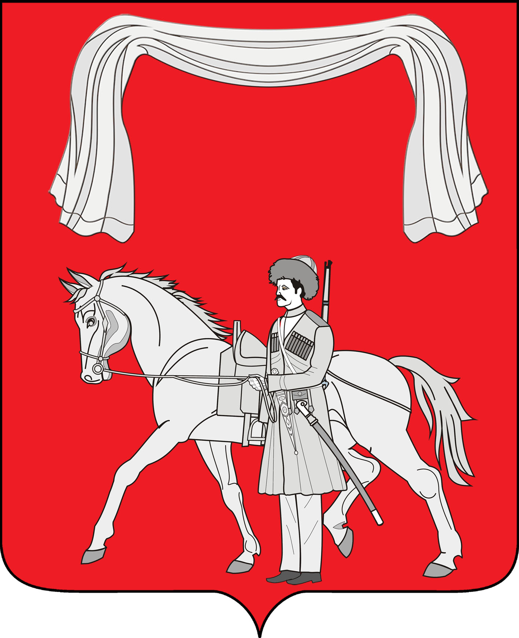

ПРИЛОЖЕНИЕ 3
к решению Совета
Ильинского сельского поселения Новопокровского района
от 17.04.2012 года № 93

ГЕРБ

ИЛЬИНСКОГО СЕЛЬСКОГО ПОСЕЛЕНИЯ
НОВОПОКРОВСКОГО РАЙОНА
КРАСНОДАРСКОГО КРАЯ
(одноцветное изображение)

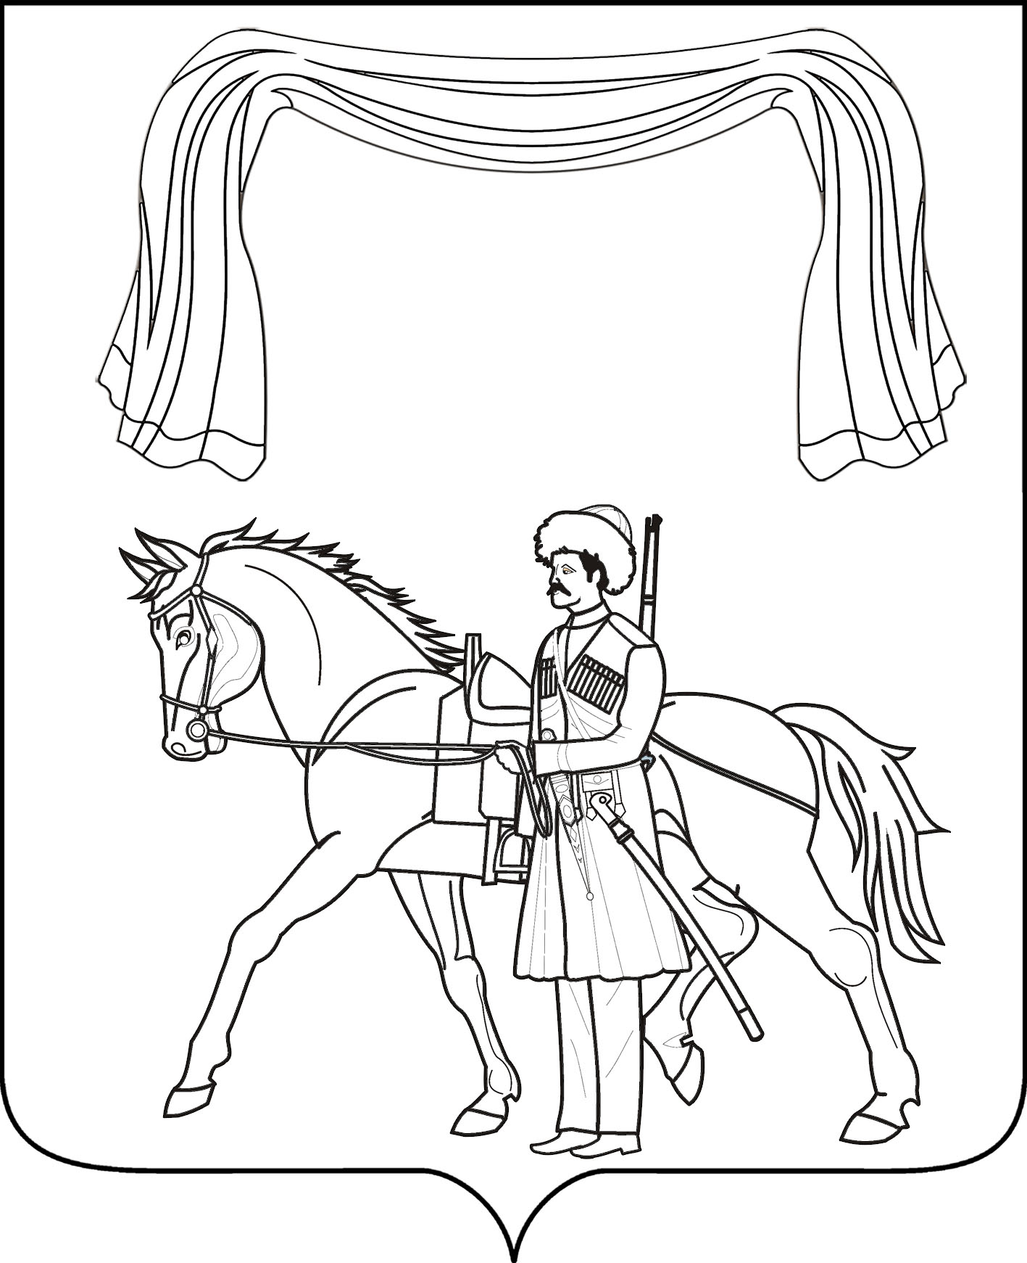

ПРИЛОЖЕНИЕ 4
к решению Совета
Ильинского сельского поселения Новопокровского района
от 17.04.2012 года № 93

ГЕРБ

ИЛЬИНСКОГО СЕЛЬСКОГО ПОСЕЛЕНИЯ
НОВОПОКРОВСКОГО РАЙОНА
КРАСНОДАРСКОГО КРАЯ
(одноцветное изображение с использованием
условной штриховки для обозначения цветов)

